**МИНИСТЕРСТВО НАУКИ И ВЫСШЕГО ОБРАЗОВАНИЯ РОССИЙСКОЙ ФЕДЕРАЦИИ**

Федеральное государственное бюджетное образовательное учреждение   
высшего образования

**«Сибирский государственный университет науки и технологий   
имени академика М.Ф. Решетнева»**

Институт информатики и телекоммуникаций

Кафедра информатики и вычислительной техники

**ОТЧЕТ ПО ЛАБОРАТОРНОЙ РАБОТЕ**

Вычислительная математика

|  |
| --- |
| Лабораторная работа 5 |

Руководитель Сенашов А. В.

подпись, дата инициалы, фамилия

Обучающийся БПИ22-02, 221219040 К. В. Трифонов

номер группы, зачетной книжки подпись, дата инициалы, фамилия

Красноярск 2023 г

# ХОД РАБОТЫ

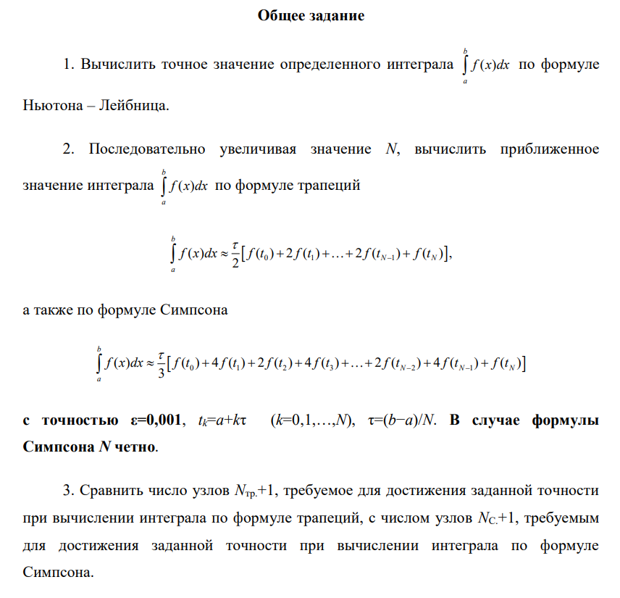

*Вариант 26:*



Определение точного значения интеграла:

import sympy as sp

# Определение переменной и функции

x = sp.symbols('x')

f = x * sp.sin(x)

# Вычисление точного значения интеграла

exact_value = sp.integrate(f, (x, 0, 1.6))

exact_value = exact_value.evalf()  # Получение численного значения

print("Точное значение интеграла:", exact_value)

Метод трапеций и Симпсона:

import math

# Функция под интегралом

def f(x):

    return x*math.sin(x)

# Функция для расчета трапеций

def trapezoidal_rule(f, a, b, N):

    tau = (b - a) / N

    integral = (f(a) + f(b)) / 2  # первые и последние точки

    for i in range(1, N):

        t = a + i * tau

        integral += f(t)

    integral *= tau

    return integral

# Функция для расчета методом Симпсона

def simpsons_rule(f, a, b, N):

    if N % 2 == 1:

        N += 1  # Симпсон требует четное число сегментов

    tau = (b - a) / N

    integral = f(a) + f(b)

    for i in range(1, N, 2):

        t = a + i * tau

        integral += 4 * f(t)

    for i in range(2, N, 2):

        t = a + i * tau

        integral += 2 * f(t)

    integral *= tau / 3

    return integral

# Точное значение интеграла

import math

exact_value = 1.04629283872357

# Заданная точность

epsilon = 0.001

max_nodes = 100  # максимальное количество узлов

# Поиск значения N, при котором метод трапеций достигает точности epsilon

N_trap = 2

errors_trap = []

error_trap = float('inf')

mas = []

mas.append(exact_value)

while error_trap > epsilon and N_trap <= max_nodes:

    approx_value_trap = trapezoidal_rule(f, 0, 1.6, N_trap)

    mas.append(approx_value_trap)

    error_trap = abs(mas[N_trap-2] - approx_value_trap)

    errors_trap.append((N_trap, error_trap))

    N_trap += 1

if error_trap > epsilon:

    print("Заданная точность методом трапеций не достигнута с максималь-ным количеством узлов.")

else:

    print("Абсолютные погрешности метода трапеций:")

    for N, error in errors_trap:

        print(f"N = {N}, Ошибка = {error:.6f}")

    del(mas[0])

    for i in mas:

        print(f"Значение = {i}")

    print(f"\nN, при котором метод трапеций достиг точности {epsilon}: {N_trap-1}")

# Поиск значения N, при котором метод Симпсона достигает точности epsi-lon

N_simp = 2

errors_simp = []

error_simp = float('inf')

mas = []

mas.append(exact_value)

count = 2

while error_simp > epsilon and N_simp <= max_nodes:

    approx_value_simp = simpsons_rule(f, 0, 1.6, N_simp)

    mas.append(approx_value_simp)

    error_simp = abs(mas[count-2] - approx_value_simp)

    errors_simp.append((N_simp, error_simp))

    N_simp += 2

    count +=1

if error_simp > epsilon:

    print("Заданная точность методом Симпсона не достигнута с максималь-ным количеством узлов.")

else:

    print("\nАбсолютные погрешности метода Симпсона:")

    for N, error in errors_simp:

        print(f"N = {N}, Ошибка = {error:.6f}")

    del(mas[0])

    for i in mas:

        print(f"Значение = {i}")

    print(f"\nN, при котором метод Симпсона достиг точности {epsilon}: {N_simp-2}")

Абсолютные погрешности метода трапеций:

N = 2, Ошибка = 0.052542

N = 3, Ошибка = 0.029620

N = 4, Ошибка = 0.010111

N = 5, Ошибка = 0.004636

N = 6, Ошибка = 0.002507

N = 7, Ошибка = 0.001508

N = 8, Ошибка = 0.000977

Значение = 1.098835004122258

Значение = 1.069214547943427

Значение = 1.0591031980947818

Значение = 1.0544670307332669

Значение = 1.0519601749963297

Значение = 1.050452534790521

Значение = 1.049475590444946

N, при котором метод трапеций достиг точности 0.001: 8

Абсолютные погрешности метода Симпсона:

N = 2, Ошибка = 0.007664

N = 4, Ошибка = 0.007231

N = 6, Ошибка = 0.000349

Значение = 1.0386286015319683

Значение = 1.0458592627522898

Значение = 1.0462087173472974

N, при котором метод Симпсона достиг точности 0.001: 6